Проект

Тема: «Я люблю рисовать»
(Краткосрочный)

Подготовила: Шувалова А.Н.

2021г

«Истоки способностей и дарования детей на кончиках пальцев.
От пальцев, образно говоря, идут тончайшие нити — ручейки, которые питают источник творческой мысли.
Другими словами, чем больше мастерства в детской руке, тем умнее ребенок».
В. А. Сухомлинский

Актуальность:
Формирование творческой личности – одна из важных задач педагогической теории и практики на современном этапе. Наиболее эффективным средством её решения является изобразительная деятельность детей в детском учреждении.
Рисование является одним из важнейших средств познания мира и развития знаний эстетического восприятия, так как оно связано с самостоятельной, практической и творческой деятельностью ребенка. Занятия изодеятельностью способствуют развитию творческих способностей, воображения, наблюдательности, художественного мышления и памяти детей.
Однако у детей младшего дошкольного возраста еще не сформированы графические навыки и умения, что мешает им выражать в рисунках задуманное, поэтому рисунки детей часто получаются неузнаваемыми, далёкими от реальности. И, вследствие этого, у многих детей исчезает желание рисовать.
Использование нетрадиционных способов изображения позволяет разнообразить способности ребенка в рисовании, пробуждают интерес к исследованию изобразительных возможностей материалов, и, как следствие, повышают интерес к изобразительной деятельности в целом. «Изображать можно различными материалами, на основе множества материалов. Нет границ, должно быть желание и творчество самого ребёнка» (Р. Г. Казакова, Т. И. Сайганова, Е. М. Седова, В. Ю. Слепцова, Т. В. Смагина (2004); К. К. Утробина, Г. Ф. Утробин (2001).
Применение нетрадиционных техник рисования создает атмосферу непринужденности, раскованности, способствуют развитию инициативы, самостоятельности детей, позволяет ребенку отойти от предметного изображения, выразить в рисунке свои чувства и эмоции, вселяет уверенность ребёнка в своих силах, создает эмоционально-положительное отношение к деятельности. Владея разными способами изображения предмета, ребенок получает возможность выбора, что развивает творческие способности дошкольника.
Тип проекта: творческий.
Срок реализации проекта: краткосрочный (февраль 2021г)
Участники проекта: дети младшей группы, воспитатель.
Цель проекта: развитие художественно-творческих способностей детей группы раннего возраста посредством использования разной нетрадиционной рисования.

Задачи проекта:
- Знакомим детей группы раннего возраста с различными способами рисования (пальчиками, ладошками, гуашью, фломастерами, формируем интерес к изобразительной деятельности;
- Способствуем овладению воспитанниками простейших способов рисования, продолжаем знакомить детей с названиями основных цветов;
Тема и её актуальность:
Я рисую – руки в краске, это мелочь для меня,
Я рисую яркой краской, посмотрите на меня.
Возраст первой мл.гр. - период, когда становление всех органов и систем организма идёт очень быстрыми темпами. Поэтому очень важно своевременно заложить основы полноценного развития. Изобразительная деятельность приносит много радости маленькому человеку, потребность в рисовании заложен на генетическом уровне, копируя окружающий мир, они изучают его. Испытав интерес к творчеству, они сами находят нужные способы. Но далеко не у всех это получается, тем более что многие дети только начинают овладевать художественной деятельностью. Дети любят узнавать новое, с удовольствием учатся. Именно обучаясь, получая знания, навыки ребенок чувствует себя уверенно. Рисование позволяет детям ощутить незабываемые положительные эмоции. Нетрадиционное рисование раскрывает новые возможности использования хорошо знакомых детям предметов в качестве художественных материалов, удивляет своей непредсказуемостью. Оригинальное рисование кисточкой и карандашом, пальчиком и ладошкой расковывает ребенка, позволяет почувствовать краски, их характер, настроение. Незаметно для себя дети учатся наблюдать, думать, фантазировать. Необычные материалы и оригинальные техники привлекают детей тем, что здесь не присутствует слово «Нельзя», можно рисовать, чем хочешь и как хочешь и даже можно придумать свою необычную технику. Дети ощущают незабываемые, положительные эмоции, а по эмоциям можно судить о настроении ребёнка, о том, что его радует, что его огорчает.
Основные этапы проекта:
I этап –Подготовительный:
- подбор и изучение методической литературы, интернет - ресурсов по данной теме;
- разработка содержания проекта;
- планирование предстоящей деятельности,
- подбор наглядно - демонстрационного материала.
II этап – Практический - Обеспечение условий для реализации проекта:
- разработка игр-занятий для воспитанников;
- совершенствование и расширение уголка «Художественное творчество»;
- разработка и накопление методических материалов, разработок, рекомендаций по теме «Нетрадиционная техника рисования с детьми раннего возраста».
Представляю перечень игр-занятий нетрадиционными способами, проводимые с детьми в рамках проекта.
Тема: «Давайте познакомимся!», рисование карандашами и фломастерами.
Цель: Продолжать знакомить с основными цветами (красный, зеленый, синий, желтый, развивать мелкую моторику рук, воспитывать у детей интерес к изобразительной деятельности.
Тема: «Экскурсия по группе», рисование пальчиком «Улыбку смайлику».
Цель: учить детей рисовать пальчиками, проводить дугу, развивать мелкую моторику рук, воспитывать у детей интерес к изобразительной деятельности.
Тема: «Репка», рисование поролоновыми подушечками.
Цель: учить детей рисовать поролоновыми подушечками, совершенствовать мелкую моторику ребенка. Развивать фантазию и воображение, поддерживать эмоциональный настрой детей.
Тема: «Сказка в гости к нам пришла», рисование ватной палочкой «Зернышки для мышки».
Цель: учить детей рисовать ватными палочками, подготовленными воспитателем. Развивать фантазию и воображение, поддерживать эмоциональный настрой детей.
Тема: «Тихо падает снежок», рисование ватной палочкой (следы падающих хлопьев снега).
Цель: учить рисовать ватными палочками, ритмично наносить отпечаток на бумаге; выполнять движения в соответствии с ритмом музыки.
Тема: «Солнышко», рисование ладошкой (лучики, коллективная работа.
Цель: учить детей опускать ладошку в гуашь и оставлять оттиск на листе бумаги, воспитывать любовь к природе.
Тема: «Весёлое дерево», рисование ладошкой (птички прилетели и на деревце сели, коллективная работа.
Цель: закреплять умение детей при помощи взрослого опускать ладошку в гуашь и оставлять след на листе бумаге с изображением, подготовленными воспитателем заранее, воспитывать чувство прекрасного.
III этап - Заключительный (аналитический):
- оформление выставки рисунков;
- выявление у детей умений и навыков по использованию в работе нетрадиционного материала для рисования.
Формы работы, методы и приемы.
Работа с детьми:
- совместная деятельность взрослого и ребенка;
- рассматривание иллюстраций;
- чтение художественной литературы;
- продуктивная деятельность под музыку,
- игры и упражнения под тексты стихотворений;
- наблюдение за природой;
- рассматривание игрушек;
- оформление выставки.
Способы рисования.
«Рисование карандашами и фломастерами»: показать ка правильно нужно держать карандаш, рисовать дорожку, травку, кружок, палочки.
Знакомить с цветом.
«Рисование пальчиком»: ребёнок опускает в гуашь пальчик и наносит точки, пятнышки на бумагу. На каждый пальчик набирается краска разного цвета. После работы пальчики вытираются салфеткой, затем гуашь легко смывается.
«Рисование ладошкой»: ребёнок опускает ладошку в гуашь (всю кисть) или окрашивает её с помощью кисти и делает отпечаток на бумаге. Рисуют и правой и левой руками, окрашенными разными цветами. После работы руки вытираются салфетками, затем гуашь легко смывается.
«Точечный рисунок»: один из необычных приемов - рисование точками. Для этого подойдут обычные ватные палочки. Принцип очень прост: нужно обмакнуть палочку в краску и оставить на листе бумаги след. Это может быть дождик, снежок или зернышки для цыплят, курочки, мышки.
Ожидаемые результаты реализации проекта:
- формирование у детей группы раннего возраста знаний о нетрадиционных способах рисования (рисование пальчиками и ладошками);
- развитие у детей навыков и умений пользоваться разнообразными средствами изображения;
Заключение:
Проект «Я люблю рисовать» направлен на развитие творческого воображения у детей группы раннего возраста посредством использования нетрадиционных техник рисования.
Нетрадиционный подход к выполнению изображения дает толчок развитию детского интеллекта, подталкивает творческую активность ребенка, учит нестандартно мыслить. Важное условие развития ребенка — оригинальное задание, сама формулировка которого становится стимулом к творчеству.
Детей очень привлекают нетрадиционные материалы, чем разнообразнее художественные материалы, тем интереснее с ними работать. Поэтому ознакомление дошкольников с нетрадиционными техниками рисования позволяет не просто повысить интерес детей к изобразительной деятельности, но и способствует развитию творческого воображения.
Применяя нетрадиционные методы рисования, я пришла к выводу: если тебе нравится, когда глаза твоих детей блестят от восторга на занятиях, если ты хочешь, чтобы каждое занятие было праздником, если ты желаешь смеяться, удивляться и общаться с умными, творчески думающими детьми – нужно больше с ними наблюдать, рисовать и импровизировать.
Я намерена и дальше продолжать работу в этом направлении, так как нетрадиционная техника рисования открывает возможности развития у детей творческих способностей, фантазии, воображения.
Цель проекта: Овладение детьми нетрадиционными техниками рисования, доступными младшему дошкольному возрасту и их применение в различных видах деятельности.
Развитие потребности к созданию нового, необычного продукта творческой деятельности, а также развитие эстетической оценки и стремления к творческой самореализации.

Знакомство с карандашами и фломастерами.
«Что-то получается»

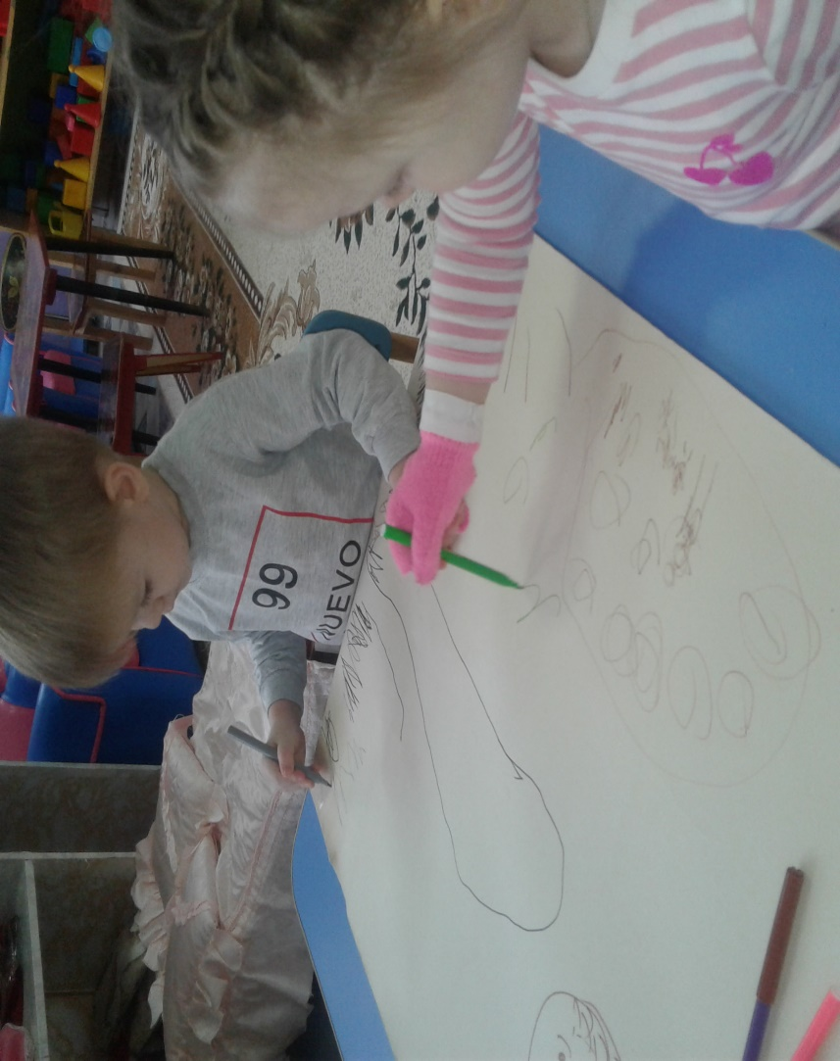
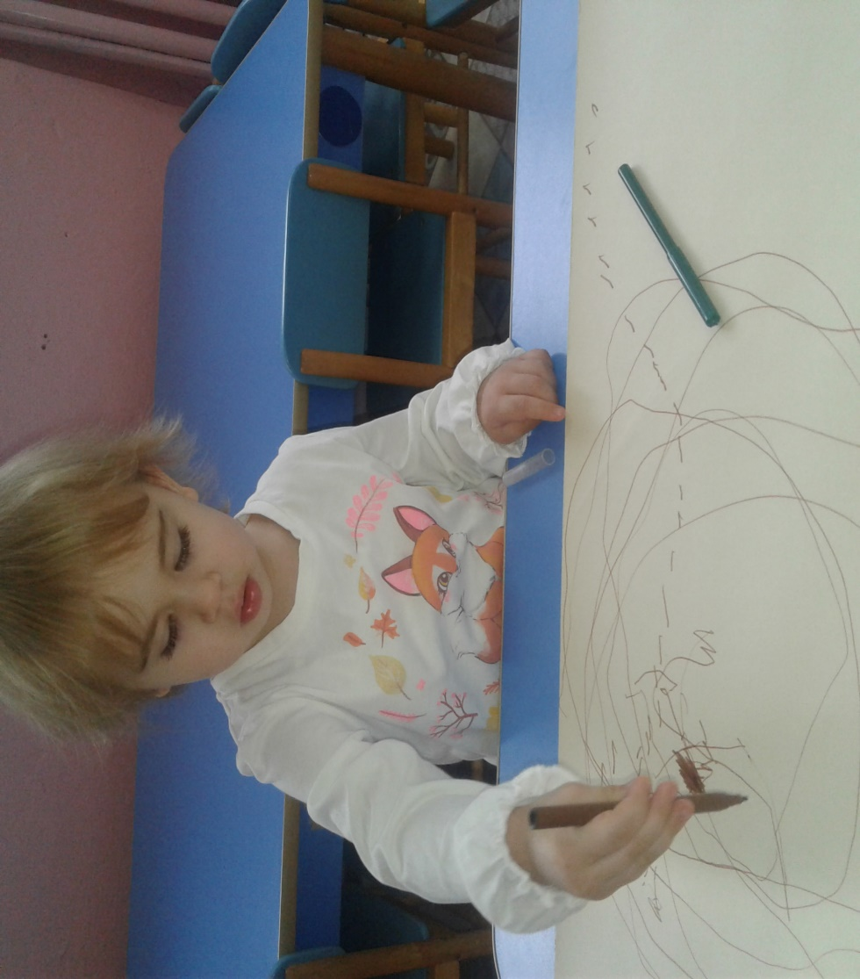
«Рисую глазки человечку»
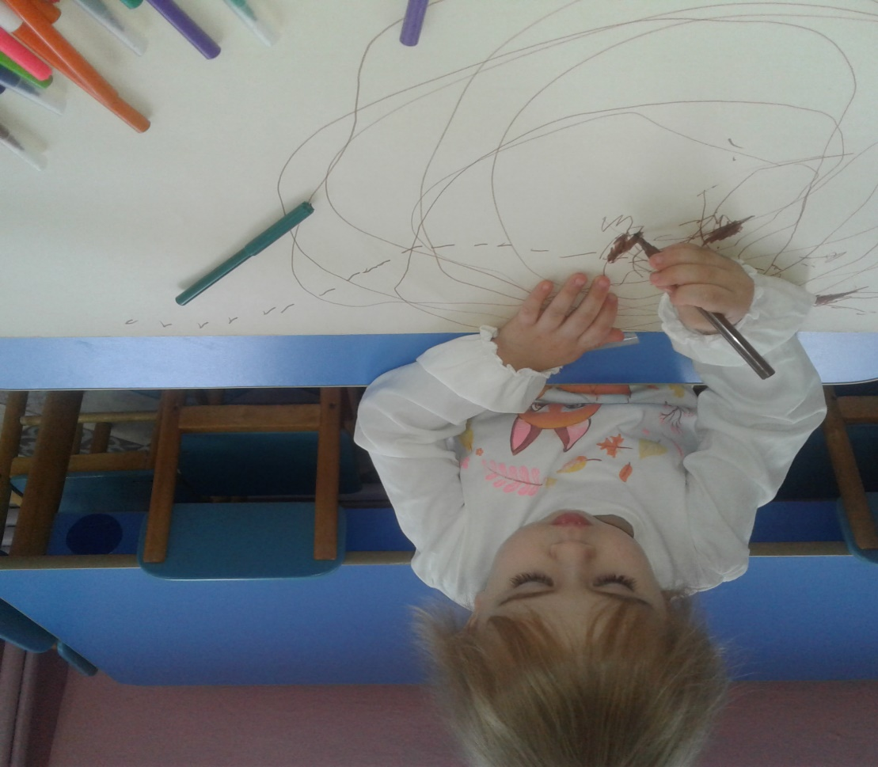

«Дорожка -«Зиг-заг»»
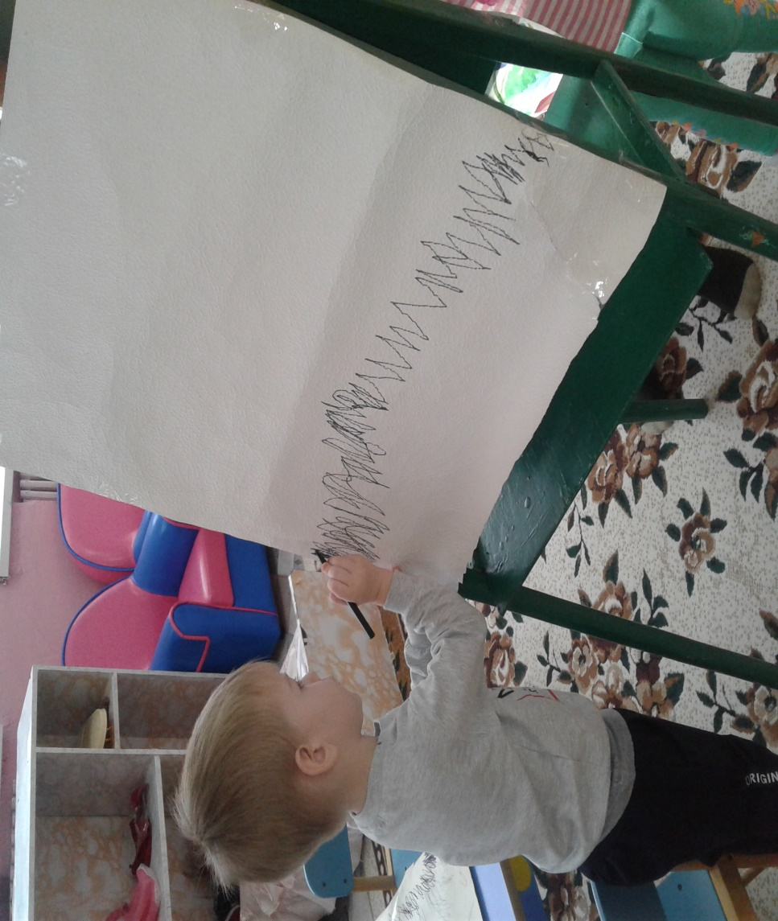

«Я рисую травку»
